Начался прием заявок на участие в Национальном конкурсе «Предприниматель года»
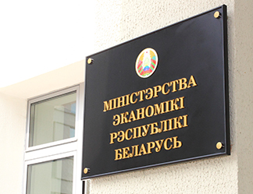
В соответствии с Постановлением Совета Министров от 17 марта 2016 года № 207 Министерство экономики объявляет о старте со 2 апреля 2018 года Национального конкурса “Предприниматель года”.
По итогам конкурса в каждой области и в городе Минске специально созданные оргкомитеты (жюри), в состав которых войдут известные предприниматели и представители органов госуправления, определят лучших бизнесменов в номинациях:
”Успешный старт“;
”Стабильный успех“ (в данной номинации допускается участие крупных предприятий);
”Эффективный бизнес в сфере производства“;
”Эффективный бизнес в сфере услуг“.
Предприниматели, зарегистрированные на территории Витебского района, желающие принять участие в Конкурсе должны направить свои заявки– в отдел экономики Витебского районного исполнительного комитета.
Прием заявок будет осуществляться до 1 июня 2018 года.
Участие в конкурсе бесплатное.

